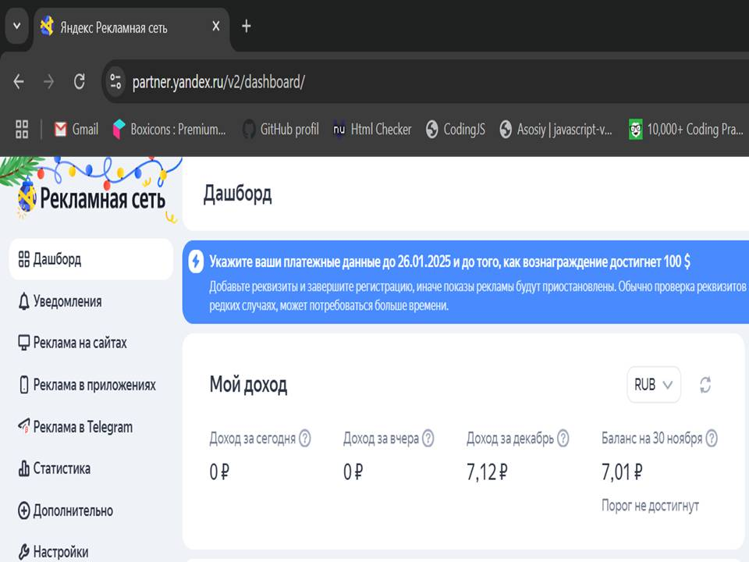

Сайт 3 кунда, яъни 28 ноябрда яратилган сайт 30 ноябргача 7,01 рубль ишлади. Ёмон эмас.

Тасаввур қилинг, 3-4 та сайт яратдингиз. Асосийси бу сайтларингизда жуда қизиқ маълумотлар берилган. Битта сайтингиз 1 кунда 10 рубль пул ишлаб топса, 30 кунда (яъни 1 ойда) 300 рубль бўлади. 4 та сайтингиз эса худди шу тарзда 1200 рубль пул ишлайди. 1200 рубль эса

Google маълумотларига кўра 148 474 сўмга тенг. Ҳисоблаб кетдингизми?

Sayt 3 kunda, ya’ni 28-noyabrdan 30-noyabrgacha 7,01 rubl ishladi.

Tasavvur qiling, 3-4 ta sayt yaratdingiz. Asosiysi – bu saytlarda juda qiziq ma’lumotlar berilgan.

Agar bitta sayt 1 kunda 10 rubl daromad keltirsa, 30 kunda (ya’ni 1 oyda) 300 rubl bo‘ladi.

4 ta sayt esa xuddi shu tarzda 1 oyda 1200 rubl ishlaydi.

1200 rubl esa Google ma’lumotlariga ko‘ra bugungi kunda 148 474 so‘mga teng. Hisoblab ketdingizmi?

Балки Сизни сайтингиз бундан-да кўпроқ самаралироқ бўлар?

Асосийси, Киану Ривз айтганидек, “Oddiy bir naql bor - baxt pulda emas. Тўғри. Лекин пul borligi yaxshi. Kvartira uchun, restoranda va hokazolarda to'lashga imkoning bo'lsa, yoqimli. Пул evaziga o'zing ҳohlagan hayotni, yashash erkinligini sotib olasan”.

Яна бир қизиқ жумлани эшитганмисиз, “ота-онангни олдида кўзига тикилиб ўтирганинг билан уларнинг дардига дармон бўла олмасанг, орзуларини рўёбга чиқара олмасанг, етарлича пулинг бўлмаганлигидан керак бўлганида малакали мутахассисларга кўрсата олмасанг, ёнида эканлигингни нима фойдаси бор?.”

Milliarder Uоrren Baffetning қуйидаги iborasiничи эшитганмисиз?

"Agar tunda uxlayotganingizda ham pul topishning yo‘lini topa olmasangiz, butun umr ishlashga majbur bo‘lasiz."

Хулоса ўзингиздан.

Расмга қарасангиз, 28 ноябрдан 4 декабрга қадар тест сифатида бир сайтни “Рекламная сеть Яндекс” платформасига жойладим. Кейин уни ўчириб, 3 кундан кейин resumesayt.netlify.app номли бошқа сайтни жойладим.

Balki Sizni saytingiz bundan-da ko‘proq samaraliroq bo‘lar?  
Asosiysi, Kianu Rivz aytganidek, “Oddiy bir naql bor - baxt pulda emas. To‘g‘ri. Lekin pul borligi yaxshi. Kvartira uchun, restoranda va hokazolarda to‘lashga imkoning bo‘lsa, yoqimli. Pul evaziga o‘zing hohlagan hayotni, yashash erkinligini sotib olasan”.  
Yana bir qiziq jumlani eshitganmisiz, “ota-onangni oldida ko‘ziga tikilib o‘tirganing bilan ularning dardiga darmon bo‘la olmasang, orzularini ro‘yobga chiqara olmasang, yetarlicha puling bo‘lmaganligidan - kerak bo‘lganida malakali mutaxassislarga ko‘rsata olmasang, yonida ekanligingni nima foydasi bor?”

Milliarder Uorren Baffetning quyidagi iborasini eshitganligingiz aniq:  
“Agar tunda uxlayotganingizda ham pul topishning yo‘lini topa olmasangiz, butun umr ishlashga majbur bo‘lasiz”.  
Xulosa o‘zingizdan.  
Rasmga qarasangiz, 28 noyabrdan 4 dekabrgacha test sifatida bir saytni “Рекламная сеть Яндекс” platformasiga joyladim. Keyin uni o‘chirib, 3 kundan keyin resumesayt.netlify.app nomli boshqa saytni joyladim.

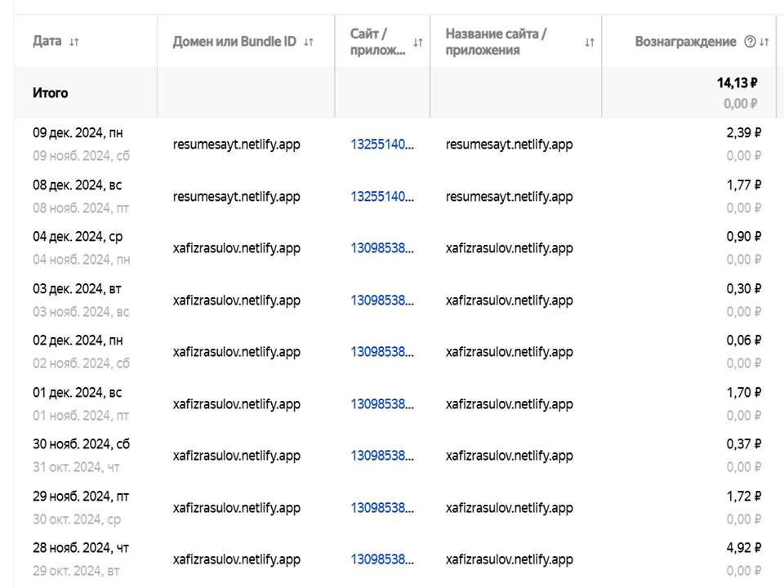

Агар Сиз ҳам пассив даромад топмоқчи бўлсангиз, яъни Яндекс реклама тармоғига ўз сайтингизни жойлаб сайтингизда кўрсатилаётган Яндекс рекламалари кўрсатувидан даромадга чиқмоқчи бўлсангиз, Google қидирув тизимида “Рекламная сеть Яндекс” деб ёзишингиз керак бўлади. Ёки ушбу ёзув устига босиб Яндекс реклама тармоғига кириб рўйхатдан ўтишингиз керак бўлади. Рўйхатдан ўтгач “Реклама на сайтах” бўлимига кириб “Добавить сайт” тугмасини босишингиз лозим. Шундан сўнг сайт номини киритасиз ҳамда “Сохранить” тугмаси орқали ўзгаришларни сақлайсиз. Сайтингизга бир ёки бир нечта реклама блокларини қўшишингиз мумкин. Бунинг учун “Добавить блок” тугмасини босишингиз керак. Реклама учун блок турларидан бирини танлайсиз ва саҳифа охирида жойлашган “Сохранить” тугмаси орқали ўзгаришларни сақлайсиз. Мониторда “Вы создали рекламный блок!” деган хабар чиқади. Саҳифада тақдим қилинган рекламани юклаш учун 2 та кодларни ўз сайтингизга йўриқномада кўрсатилган тарзда жойлайсиз. Шундан сўнг VS Code даги github extension ёрдамида ўзгаришларни Github га жўнатасиз. Сайт модерациядан ўтгач сайтингизда реклама кўриниб бошлайди.

Биламан энди Сизда турли ғоялар пайдо бўла бошлади. Ҳали кўп саволлар туғилиши ҳам табиий. Маълумот сифатида, телеграм канал орқали ҳам уйда ўтирган ҳолда кўплаб даромад топса бўларкан, лекин оз муддатли тажрибамдан шуни билдим-ки, сайт орқали пул топиш тезроқ амалга ошар экан. Сабаби “Рекламная сеть Яндекс”да телеграмни монетизацияга улаш учун каналингизда 1500 та обуначи бўлиши лозим.

Сайт орқали даромад топишнинг бошқа йўлларини кейинги саҳифаларда келтириб ўтаман.

Agar Siz ham passiv daromad topmoqchi bo‘lsangiz, ya’ni Yandeks reklama tarmog‘iga o‘z saytingizni joylab saytingizda ko‘rsatilayotgan Yandeks reklamalari ko‘rsatuvidan daromadga chiqmoqchi bo‘lsangiz, Google qidiruv tizimida “Reklamnaya set Yandeks” deb yozishingiz kerak bo‘ladi. Yoki ushbu yozuv ustiga bosib Yandeks reklama tarmog‘iga kirib ro‘yxatdan o‘tishingiz lozim.

Ro‘yxatdan o‘tgach “Reklama na saytakh” bo‘limiga kirib “Dobavit sayt” tugmasini bosish kerak. Shundan so‘ng sayt nomini kiritib hamda “Soxranit” tugmasi orqali o‘zgarishlarni saqlaysiz. Saytingizga bir yoki bir nechta reklama bloklarini qo‘shishingiz mumkin.

Buning uchun “Dobavit blok” tugmasini bosishingiz kerak. Reklama uchun blok turlaridan birini tanlaysiz va sahifa oxirida joylashgan “Soxranit” tugmasi orqali o‘zgarishlarni saqlaysiz. Monitorda “Vy sozdali reklamnыy blok!” degan xabar chiqadi.

Sahifada taqdim qilingan reklamani yuklash uchun 2 ta kodlarni o‘z saytingizga yo‘riqnomada ko‘rsatilgan tarzda joylaysiz. Shundan so‘ng VS Code dagi github extension yordamida o‘zgarishlarni Github ga jo‘natasiz. Sayt moderatsiyadan o‘tganidan keyin saytingizda reklama ko‘rinib boshlaydi.

Bilaman endi Sizda turli g‘oyalar paydo bo‘la boshladi. Hali ko‘p savollar tug‘ilishi ham tabiiy. Ma’lumot sifatida aytib o‘taman, telegram kanal orqali ham uyda o‘tirgan holda ko‘plab daromad topsa bo‘larkan, lekin oz muddatli tajribamdan shuni bildim-ki, sayt orqali pul topish tezroq amalga oshar ekan. Sababi “Reklamnaya set Yandeks”da telegramni monetizatsiyaga ulash uchun kanalingizda 1500 ta obunachi bo‘lishi lozim.  
Sayt orqali daromad topishning boshqa yo‘llarini keyingi sahifalarda keltirib o‘taman.

